BÀI TẬP CHƯƠNG 5 + CHƯƠNG 6
Bài 1: Cho hai bảng T1 và T2 như sau:
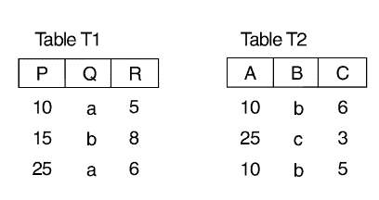
Cho biết kết quả của những biểu thức quan hệ sau:
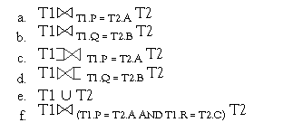
Bài 2: Cho lược đồ CSDL của một công ty như sau:
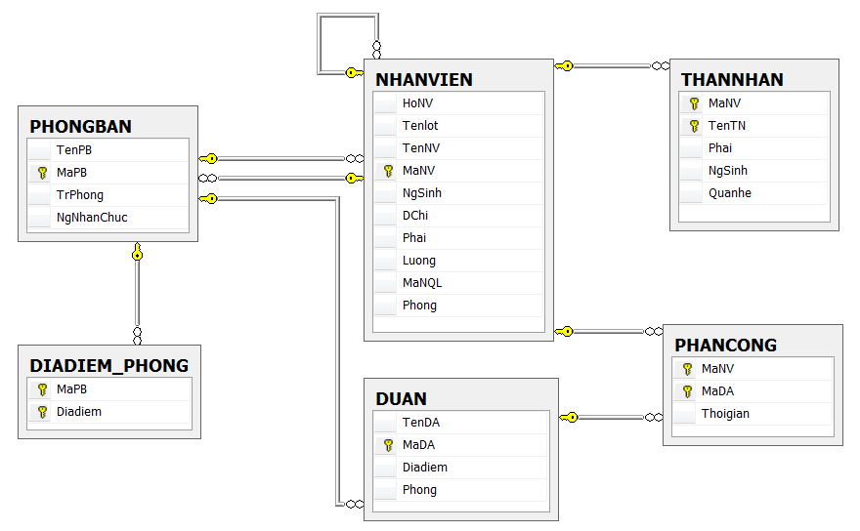
Hãy viết biểu thức đại số quan hệ thực hiện những yêu cầu sau:
- Tìm ngày sinh và địa chỉ của nhân viên “Nguyễn Bảo Hùng”
- Tìm tên và địa chỉ của các nhân viên làm việc cho phòng “Nghiên cứu”
- Với mỗi dự án được triển khai ở Gò Vấp, cho biết mã dự án, mã phòng quản lý và họ tên, ngày sinh của trưởng phòng đó
- Với mỗi nhân viên, cho biết họ tên nhân viên và họ tên của người giám sát nhân viên đó
- Cho biết các nhân viên của phòng “Nghiên cứu” có mức lương từ 30000 đến 50000
- Cho biết danh sách nhân viên và mã dự án, tên dự án của các dự án mà họ tham gia
- Cho biết mã nhân viên, họ tên của những người không có người giám sát
- Cho biết họ tên của các trưởng phòng có thân nhân
- Tính tổng lương nhân viên, lương cao nhất, lương thấp nhất và mức lương trung bình
- Cho biết tổng số nhân viên và mức lương trung bình của phòng “Nghiên cứu”
- Với mỗi phòng, cho biết mã phòng, số lượng nhân viên và mức lương trung bình
- Với mỗi dự án, cho biết mã dự án, tên dự án và tổng số nhân viên tham gia
- Với mỗi dự án có nhiều hơn 2 nhân viên tham gia, cho biết mã dự án, tên dự án và số lượng nhân viên tham gia
- Với mỗi dự án, cho biết mã số dự án, tên dự án và số lượng nhân viên phòng số 5 tham gia
- Với mỗi phòng có nhiều hơn 2 nhân viên, cho biết mã phòng và số nhân viên có lương lớn hơn 25000
- Với mỗi phòng có mức lương trung bình lớn hơn 30000, cho biết mã phòng, tên phòng, số lượng nhân viên của phòng đó
- Với mỗi phòng có mức lương trung bình lớn hơn 30000, cho biết mã phòng, tên phòng, số lượng nhân viên nam của phòng đó

Bài 3: Cho lược đồ CSDL của một thư viện như sau:
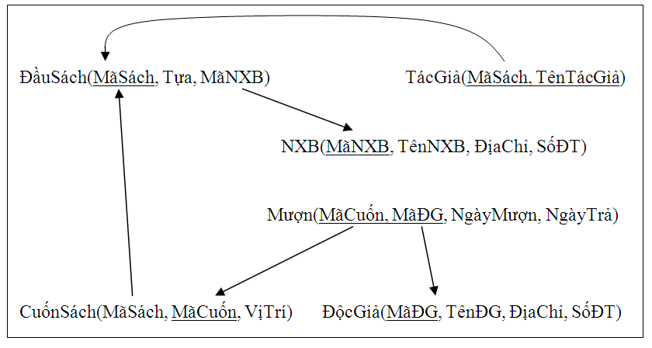
Hãy viết biểu thức đại số quan hệ thực hiện các yêu cầu sau:
- Cho biết Địa chỉ và số điện thoại của Nhà xuất bản “Addison Wesley”
- Cho biết mã sách và Tựa sách của những cuốn sách được xuất bản bởi nhà xuất bản “Addison Wesley”
- Cho biết mã sách và Tựa sách của những cuốn sách có tác giả là “Hemingway”
- Với mỗi đầu sách, cho biết tựa và số lượng cuốn sách mà thư viện đang sở hữu
- Với mỗi độc giả, hãy cho biết Tên, địa chỉ và số lượng cuốn sách mà người đó đã mượn
- Cho biết mã cuốn, tựa sách và vị trí của những cuốn sách được xuất bản bởi nhà xuất bản “Addison Wesley”
- Với mỗi đầu sách, hãy cho biết Tên nhà xuất bản và số lượng tác giả
- Hãy cho biết Tên, địa chỉ, số điện thoại của những độc giả đã mượn từ 5 cuốn sách trở lên
- Cho biết mã NXB, tên NXB và số lượng đầu sách của NXB đó trong CSDL
- Cho biết mã NXB, tên NXB và địa chỉ của những NXB có từ 100 đầu sách trở lên
- Cho biết mã NXB, tên NXB, và số lượng tác giả đã hợp tác với NXB đó
- Tựa và số lượng tác giả của những cuốn sách có NXB là “Hemingway” mà độc giả “Nguyễn Văn A” đã từng mượn

